北京师范大学珠海分校

2020级选课指南

教务处
2020年8月

第一部分 北京师范大学珠海分校 2020级本科生选课管理办法
根据《北京师范大学珠海分校本科生学籍管理规定》和2020级教学计划的相关指导文件精神，以及近年来我校选课工作的实际情况，特制定本办法。

选课原则
  - 选课前须认真阅读本指南，在满足专业教学计划要求前提下，可自主安排个人学习进程。
  - 选课前须缴费注册。有特殊困难的学生，应向本学院（部）提出缓交申请，经学校学生处审核批准报至校财务处并开通选课权限，方能取得选课资格。
  - 每学期在学校规定时间内凭学号、密码选课。密码必须妥善保管，不得请人选课和代替他人选课。
  - 选课分正选和退补选。登录教务管理系统（http://es.bnuz.edu.cn）选课。具体时间和注意事项以教务处网站（http://jwc.bnuz.edu.cn）上的选课通知为准。
  - 基本修业年限为四年。每学期所有选课学分原则上不少于18学分，不超过28学分（双学位、辅修课程除外），前三年每学期一般在20－25学分之间。
  - 选课采用先选先得，额满为止。对于有先修课要求的课程，应先选修先修课程，避免后续课程学习困难。
  - 同时间上课的课程，只能选其中一门。
  - 开学一周后，已选择的课程不允许退选。
  - 课程选定后，应按课程安排的时间、地点上课。
  - 必修课成绩（含补考）不及格者，须重修该课程；选修课成绩（含补考）不及格者，可重修，也可另选修其他课程。

选课操作注意事项
  - 每学期所有课程通过教务管理系统予以公布，学生应主动查询，及时了解课程变动情况及选课相关信息。选课前应主动了解本专业培养方案，拟订适合本人学习的计划课程表，为选课做好准备。
  - 新生第一学期的课程由教务处和开课单位排定。其中，专业课由学院（部）编班排课，学生不必网上选课。新生须网上选课的课程有：政治理论课、通识选修课等。新生入学后，学校根据高考英语成绩分班，分在大学英语提高班的学生须在网上选大学英语替换课，分在大学英语四级班和普通班的学生不用上网选大学英语课程，由外国语学院编班排课。
  - 学生可跨专业选修课程，如跨专业修读的课程拟认定为专业选修课，学生须在选课前咨询学院意见，经学院同意，方可修读。
  - 退补选阶段学校根据需要调整部分教学班，停开选课人数低于开课要求的教学班。
  - 学生退补选结束后自行打印本人课表，作为选课凭证备查。
  - 休学复学的学生如错过补退选时间，应持“复学证明”在每学期前两周内到各开课学院教务办公室办理申请补选课手续。

体育类课程的选课细则
  - 体育课为通识必修课，分4个学期修读，每学期1学分，学生毕业时需修满4学分，个别专业要求修读2学分或免修。体育1、体育2为基础体育，由公共体育部编班教学，不需选课；体育3、体育4为项目课程，学生需在网上选择项目。
  - 体育课不及格者，必须重修，建议学生在第一、二学年完成体育必修课。
  - 因身体原因（主要是心、肺、肝、肾等慢性疾病）不宜参加正常体育活动者，经中大五院复查并开具证明，学生持证明在每学期第一周到运动休闲学院公共体育部确认，经同意后，学生方可免修大学体育，免修所缺学分数应选修其他课程补充。

政治理论类课程的选课细则
  - 政治理论类课程为通识必修课, 共16学分。
课程名 | 学分 | 教学形式 | 修读学期 | 选课形式
思想道德修养与法律基础（理论） | 2 | 理论教学 | 第1学期 | 网上选教学班
马克思主义基本原理 | 3 | 理论教学 | 第2、3学期（自选） | 网上选教学班
中国近代史纲要 | 3 | 理论教学 | 第2、3学期（自选） | 网上选教学班
毛泽东思想和中国特色社会主义理论体系概论（理论上） | 2 | 理论教学 | 第4学期 | 网上选教学班
毛泽东思想和中国特色社会主义理论体系概论（理论下） | 2 | 理论教学 | 第5学期 | 网上选教学班
思想道德修养与法律基础（实践） | 1 | 实践教学 | 1-7学期（自选） | 自选相关单位活动
毛泽东思想和中国特色社会主义理论体系概论（实践） | 1 | 实践教学 | 1-7学期（自选） | 自选相关单位活动
形势与政策 | 2 | 讲座 | 1-7学期 | 选听讲座打卡

  - “思想道德修养与法律基础（实践）”、“毛泽东思想和中国特色社会主义理论体系概论（实践）”为实践教学，不需网上选课，学生在校期间自主选择学期参加相关单位组织的社会（服务）活动，符合相关要求后可获得学分。
  - “形势与政策”课程采用专题讲座和时事报告的形式组织课堂教学，每学期约有100次讲座和报告。学生执听课卡自主选听形势与政策讲座（报告），不需网上选课。学生可根据自己情况选听讲座（报告），在校期间，每学期选听3次左右讲座（报告），共计21次。

大学英语类课程的选课细则
  - 大学英语为通识必修课，分为大学英语（一）、大学英语（二）、大学英语（三）、大学英语（四）四门课程，每门课程3学分，共计12学分。鉴于语言学习的规律性、课程间的先修后续关系，以及学生参加全国大学英语四、六级考试的要求，学生必须在第1－4个学期分别完成大学英语（一）、大学英语（二）、大学英语（三）、大学英语（四）课程的学习，艺体类专业学生应相应完成艺体类大学英语（一）、艺体类大学英语（二）、艺体类大学英语（三）、艺体类大学英语（四）课程的学习。
  - 大学英语的教学实行分层次教学，根据新生高考英语成绩将学生分为多个层次：提高班、四级班和普通班。编入提高班的学生可免修大学英语，但必须选修相同学分的大学英语替换课程替代。学校每学期开设多门大学英语替换课，由于每学期选课学分有一定限制，建议提高班学生在大一、二学年修完12学分的英语课程，每学期选修3学分大学英语替换课，如因特殊情况无法按时修完所需学分也可选择大三、大四进行修读。
  - 根据学校安排，提高班学生需提前参加全国大学英语四级考试，建议在选修大学英语替换课时优先选择“四级英语（1学分）”课程。
  - 每学期重新进行一次分层次编班，从第二学期开始将根据上一学期的大学英语总评成绩排名进行重新分班。提高班学生也可选择放弃大学英语替换课，但必须完成大学英语12个学分的修读，该类学生须提出书面申请，经外国语学院审核通过方可调换。
  - 编入四级班、普通班的学生以及艺体类学生不需网上选课，直接按外国语学院的编班要求修读大学英语课程。

大学生心理健康教育
  - 大学生心理健康教育为通识必修课，1学分，共36学时，建议学生根据选课前一学期的发布的大学生心理健康教育选课指导选课。

通识选修课的选课细则
  - 通识选修课是为提高学生基本素质、融合科学文化与人文文化、形成学生均衡知识结构而开设的非专业课程，一般要求12－20学分。通识选修课分为通识任意选修课和通识限定选修课，其中，各专业对通识限定选修课课程及学分要求不同，学生须根据本专业培养教学计划要求的学分数修读通识选修课。

第二部分 课程设置与教学计划简介

课程设置
我校课程设置包括：通识必修课程、专业必修课程、专业选修课程、通识选修课程等。
- 通识必修课程
通识必修课程，是全校本科学生都必须学习并达到一定学分要求的课程，主要包括：政治理论课程、大学英语课程、体育课程、军事教育、大学生职业规划与就业指导、大学生心理健康教育。
（1）政治理论课程
政治理论课程是按照教育部的相关规定安排，总计16学分，具体课程设置与学分安排见各专业教学计划。按照教育部和广东省教育厅的相关规定、结合学校人才培养的具体情况，政治理论课程安排一定比例的实践教学学分，实践环节采取社会调查、服务性学习等社会实践形式。
（2）大学英语课程
大学英语课程总计12学分，安排在第1－4学期开设，每学期3学分，每周4学时，根据学生不同基础实行分级教学。
（3）体育课程
体育课程总计4学分，安排在第1－4学期开设，每学期1学分，每周2学时。
（4）军事教育
军事教育总计4学分，含军事理论2学分、军事技能2学分,在第一学年开设，由学校统一组织。
（5）大学生职业规划与就业指导
大学生职业规划与就业指导1学分，理论课18学时，实践训练18学时，由学院组织完成。
（6）心理健康教育
大学生心理健康教育1学分，每周2学时。
- 专业必修课程
各专业开设的专业必修课程模块主要包括：专业核心课程、专业方向课程、专业实践课程。
专业核心课程是实现专业培养目标所开设的主要课程。
专业方向课程是该专业方向学生的必修课程。各专业可根据需要设置专业方向，学生可自主选修其中某个方向课程模块。
专业实践课程包括社会实践、实训课程、专业实习、毕业实习、毕业论文（设计）等。
- 专业选修课程
专业选修课程是为促进学生个性化发展，培养多样化、复合型专业人才所开课的课程。可包括跨专业课程、跨方向课程、国内外游学项目、学分互认课程等。
- 通识选修课程
通识选修课程是为培养学生人文科学素养设置的选修课，包括社会科学素养、自然科学素养、人文素养、艺术素养、实践技能等模块。为全面培养学生的人文与科学素养，学生根据自身个性化需求搭建知识结构，合理安排各模块课程的学习；为实现文理交叉，要求文经管类专业的学生应当选修一定数量的自然科学与实践技能模块课程；理工科类的学生应当选修一定数量的人文社会科学模块课程。
各学院根据各专业的培养计划，对不同专业设置了不同的通识限定选修课程及学分要求。

教学计划及查询流程
教学计划是实现人才培养目标指导性文件，是组织教学活动的依据，包括培养目标、学制、课程设置、学期、学时安排等。我校20级基本修业年限为四年，总学分为162学分，课程、学分要求等详见各学院（部）专业人才培养方案。
此外，部分专业开设了辅修课程，学生可在第二学期申请辅修学习。相关课程设置及教学要求可参见各学院（部）开设的专业辅修教学计划。
教学计划查询方式：以本人学号和教务管理系统密码登录教学管理系统（http://tm.bnuz.edu.cn），选择教学计划中教学计划目录和教养方案目录项，可查询全校各年级各专业的培养方案和教学计划。

第三部分 选课操作流程

登录地址
在北京师范大学珠海分校教务处网站（http://jwc.bnuz.edu.cn）首页上点击“教务管理系统”链接跳转至教务管理系统登录页面，如图1、图2所示。学生初次登录教务管理系统时，密码为“BNUZ”加身份证后六位。
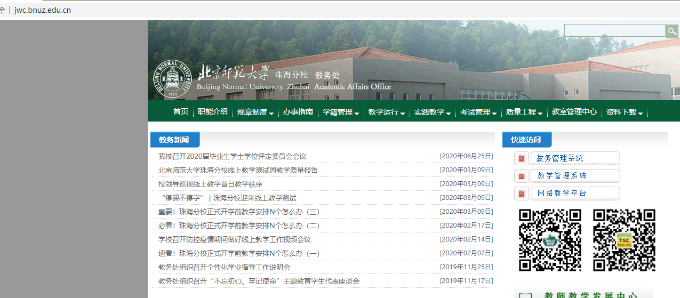

图1 教务处网站首页
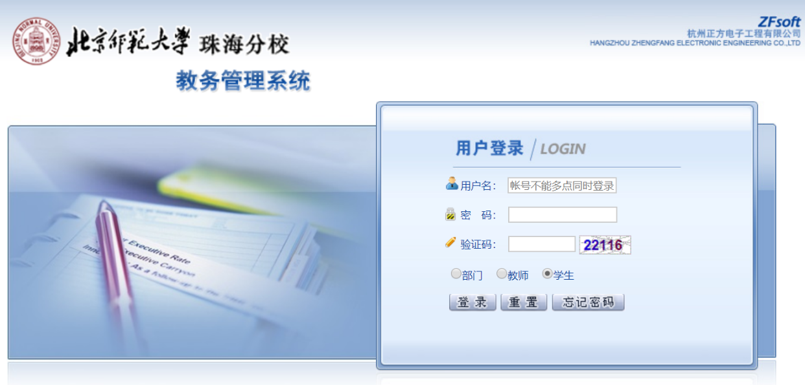
图2 教务管理系统登录页面

更新个人密码
初次以初始密码登录后，必须更改本人密码，以防他人进入更改本人选课信息。点击“信息维护”，修改密码。初次登录可直接点击弹出栏提示更新初始密码，更新后需重新登录系统，系统内系统才有效显示。

全校通识选修课的选课操作
进入“网上选课”中“选课”模块，选择“公共选修课”进入全校通识选修课界面。
选课操作程序如图3所示。选课之后必须点击“提交”按钮。已选“通识选修课”将在选课界面“已选”栏中显示，选课之后，点击 “退选”可退选已选课程的操作。
选课后，可在“信息查询”中“学生个人课表”中查询本人的选课情况。
选课前有锁显示,指余量括号内学位为近24小时内退选出来的余位,将在下一个12:30-13:30释放可选

图3 通识选修课选课

公共政治课、英语替换课选课操作
点击“网上选课”的“选课”模块中，选“公共必修课”子模块，如图4、图5所示。选择公共政治课、英语替换课教学班，提交确定。其中英语提高班学生显示可修读英语替换课学分、英语非提高班学生不用修读英语替换课。

图4 公共政治课和大学英语提高班选课界面

图5 公共政治课和大学英语提高班选课界面

体育课选项目班的流程
点击“网上选课”中的“选课”模块，选“体育课选课”子模块，显示如图6所示界面，选择需要的项目，再选择所需教学班。大一修读体育1、体育2，无需网上选课，学校统一安排；大二修读体育3、体育4，需选项目。
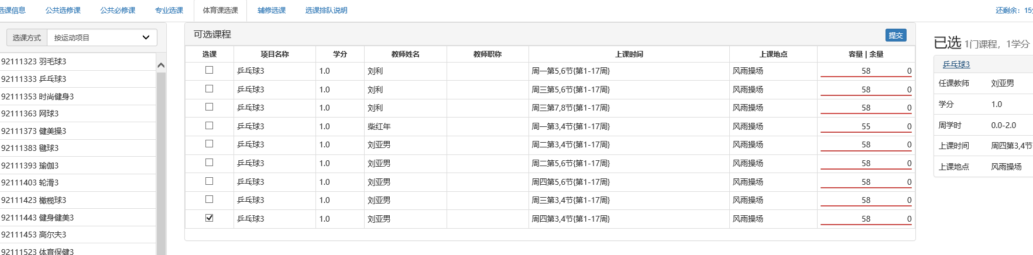

图6体育课项目班选课

专业选修课、跨专业选课操作
专业课选课程序如图7、图8所示。新生专业课按学院编班上课，无需网上选课。进入高年级后，部分专业课、专业选修课将需要网上选课。
点击“网上选课”中的“选课”模块，进入“专业选课”子模块，在主修专业中点击“查询”，可选择主修专业的专业选修课；点击 “跨专业”可进入跨专业选课界面。选修本院非主修专业的课程，在“跨专业”选课界面内操作。学生跨选本学院其他专业或其他方向的课程，多数互认为专业选修课；学生跨学院修读的课程部分互认为通识选修课，部分不互认学分，具体咨询本学院教务办公室。
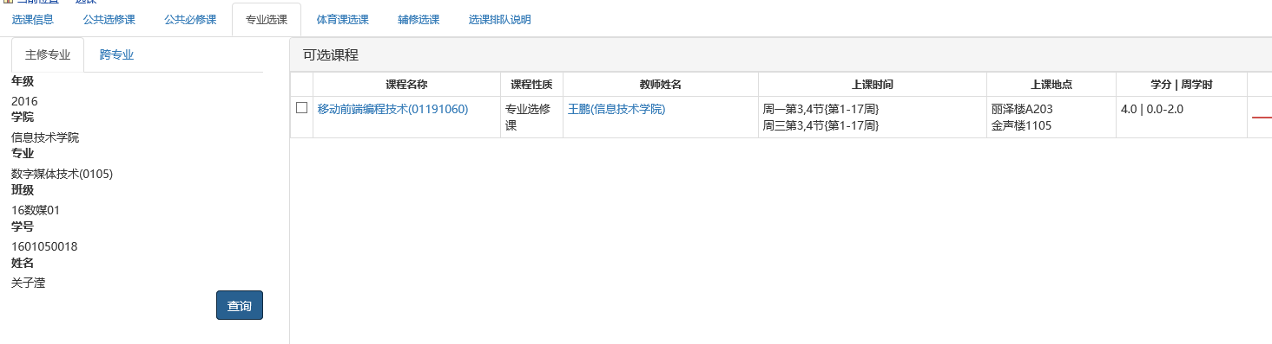

图7 专业选修课选课

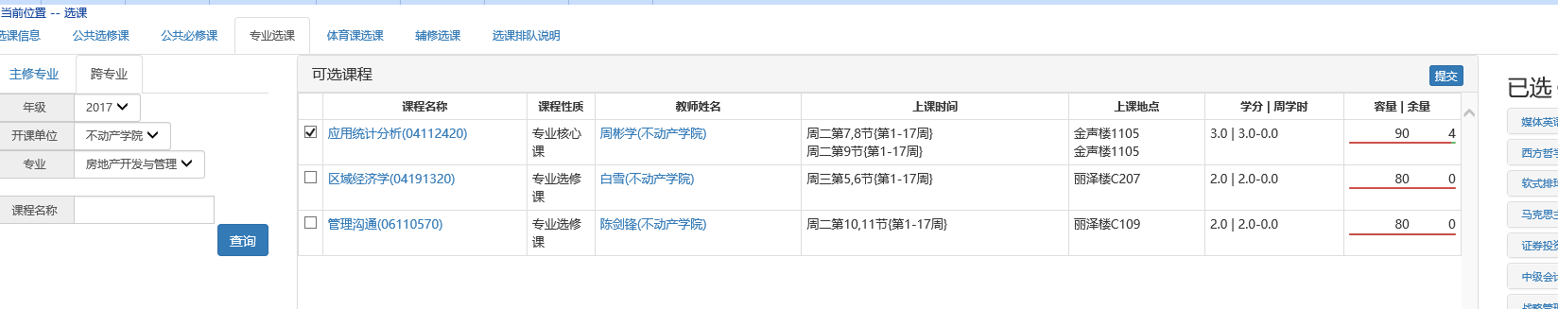

图8 跨专业选课

大学生心理健康教育
大学生心理健康教育的线上课程由教育学院统一安排，选课名单直接导入超星慕课系统，具体见每学期选课前发布的生心理健康教育导学。

第四部分 2020-2021学年第一学期20级新生选课安排

选课时间
第一轮选课：9月14日8:30－16日24:00，新生在校外选课。
第二轮选课：新生入学教育周内（9月18日－19日），学生在学院（部）指导下改选、补选课。
第三轮选课：开学第一周内（9月22日－27日），学生退选和补选。

新生第一学期修读课程说明
- 大学英语
大学英语（一）分普通班和提高班。以新生入学时高考英语成绩排序，按一定分数线划分提高班，其他学生进入普通班。
大学英语提高班学生须在选课系统中选择大学英语替换课，建议选修1门2学分课程和1门1学分课程。英语提高班在可选课程学分栏上显示可修读英语替换课学分；英语普通班学生在可选课程学分栏显示“英语非提高班不用修读英语替换课”。
普通班、艺体班学生按其所在学院不同，分配不同的固定时间段按一定班级规模固定编班分级教学。普通班、艺体班学生不需在网上选课，由外国语学院统一安排。
- 政治理论课
建议新生在第一学期选思想道德修养与法律基础（理论）。
- 通识选修课
第一学期通识选修课不超过2门、4学分。
- 体育
体育1无需选课，可通过个人课表查看教学安排。舞蹈专业不修体育。
- 专业课
由学院（部）老师导入，无需网上选课，学生登录选课系统可通过个人课程表查看。
一般情况下，大一至大三期间，每学期修读课程总学分在20－25学分之间。

注意事项
视觉传达设计（中德合作项目）、金融学（中加合作项目）无需修读通识选修课。
不同专业对通识选修课要求不同，学生在选修通识选修课时应避免选修与本专业教学计划中内容重复的专业课，本学期各专业禁选通识选修课已按学院要求在系统中限制。
第二轮选课程结束后，教务处将根据选课情况对部分教学班进行调整，请各位同学在选课结束后密切关注各自课表的变化，以9月28日系统中最终显示的个人课表为准，以免错过上课时间。
本学期20级教学从2020年9月21日（校历第3周）开始。

